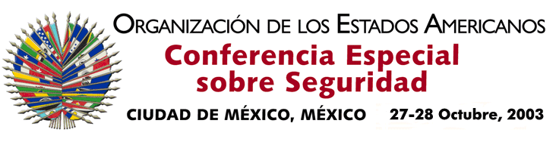

OEA/Ser. K/XXXVIII
CES/INF. 14/03
28 octubre 2003
Original: español

PALABRAS DEL EXCELENTÍSIMO SEÑOR LEONIDAS ROSA BAUTISTA
SECRETARIO DE ESTADO EN EL DESPACHO DE RELACIONES EXTERIORES
DE HONDURAS
http://scm.oas.org/pdfs/2003/ce00318s.pdf

input.doc

